11 – мавзу: Akslantirishlar va almashtirishlar. Almashtirishlar gruppasi va uning qism gruppasi.

Режа:

1. Tekislikda to’plamlarni akslantirish va almashtirishlar

2. Almashtirishlar gruppasi va uning qism gruppasi.

Tekislikda to’plamlarni akslantirish va almashtirishlar.

1. Tabiatda, fan va texnikada hamma vaqt shunday hodisalar uchraydiki uning ta’sirida u yoki bu narsalar o’zining tashqi ko’rinishini, o’lchamlarini va fazodagi vaziyatlarini o’zgartiradi. Masalan, shamol ta’sirida daraxtlar egiladi, metallar issiqdan kengayadi, mayatnik tebranib turadi. Bu hamma hollarda narsalar almashadi deb aytiladi.

Funksiya ta’rifi. Bizga ixtiyoriy  va  to’plamlar berilgan bo’lsin.

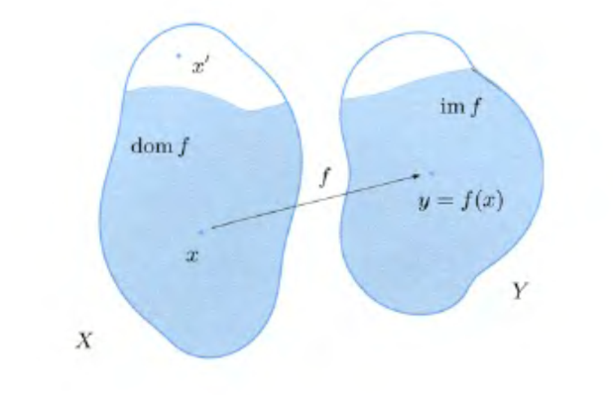1-ta’rif. Agar  to’plamdan olingan har bir  elementga biror qonunga binoan  to’plamdan aniq bitta  element mos qo’yilgan bo’lsa, u holda  to’plamni  to’plamga akslantirish berilgan deyiladi va u quyidagicha belgilanadi: , .

Bu yerda  element  ning aksi (obrazi) deyiladi va  yoki  ko’rinishda yoziladi,  ni esa  ning asli (proobrazi) deyiladi.

Geometriyada bir *F* figurani *F’* figuraga almashtirishda figuraning oraliqdagi o’zgarishlarini e’tiborga olinmaydi, faqat boshlangich va oxirgi vaziyatlari o’rganiladi.

Tekislikdagi har bir figurani nuqtalar to’plami deb olamiz.

Bo’sh bo’lmagan ikkita *X* va *Y* to’plamlar berilgan bo’lsin.

1-ta’rif. Agar *X* to’plamning har bir *x* elementiga *Y* to’plamning aniq bir *y* elementini mos qo’yuvchi *f* qonun yoki qoida berilsa, u holda *X* to’plamni *Y* to’plamga *akslantirish berilgan* deyiladi.[1]

«*f* qoida *X* to’plamni *Y* to’plamga akslantiradi» degan jumlani

*f:X→Y* yoki *XY* ko’rinishda yozamiz. *y=f(x)* elementni *x* elementning *f* akslantirishdan *aksi* (obrazi), *x* ni esa *y* elementning *asli* (proobrazi) deyiladi.

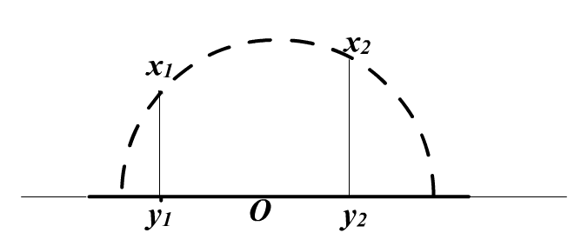

48-chizma

1-misol. Shaxmat donalari *X* to’plam va shaxmat taxtasidagi kataklari *Y* to’plam berilgan bo’lsin. Shaxmat donalarini taxtaga terish *f1* bilan *X* to’plamni *Y* to’plamga akslantirish o’rnatiladi,

ya’ni *f1:X→Y.*

*f:X→Y* akslantirishning muhim xususiy hollari bilan tanishamiz.

Agar ixtiyori *x1, x2∈X* elementlar uchun *x1≠x2→f(x1)≠f(x2)* bo’lsa, u holda *X* to’plamni *Y* to’plam ichiga akslantirish yoki in’ektsiya deyiladi.[2]

2-misol. Yarim aylanani *X* to’plam deb, yarim aylana diametri orqali o’tuvchi to’g’ri chiziqni *Y* to’plam deb olaylik (48-chizma). *f2*-qoida deb *X* to’plam nuqtalarini *Y* to’plam nuqtalariga ortogonal proektsiyalarini olsak *X* to’plam *Y* to’plam ichiga bir qiymatli akslanadi.













49-chizma

.

.

.

.













50-chizma

.

.

.

2. Agar *f* akslantirishda obrazlar to’plami *Y* to’plamdan iborat bo’lsa, ya’ni *f(X)=Y* bo’lsa, u holda *f:X→Y* akslantirish *X* to’plamni *Y* to’plam ustiga akslantirish yoki *syur’ektsiya* deyiladi.

48-chizma

Ya’ni *f* akslantirishda *Y* to’plamning har bir *y* elementi *X* to’plamning biror *x* elementining aksi (obrazi) bo’lsa *f* akslantirishni *X* to’plamni *Y* to’plam ustiga akslantirish yoki *syur’ektsiya* deyiladi.

3-misol*. σ*- tekislikda *d* to’g’ri chiziq berilgan. Tekislikning har bir *M* nuqtasiga uning *d* to’g’ri chiziqdagi ortogonal proektsiyasi *M1*nuqtani mos qo’yamiz. Natijada *f3:σ→d* akslantirishga ega bo’lamiz. *f3* akslantirish *syurektsiya* bo’ladi, chunki *d* to’g’ri chiziqning har bir nuqtasi proobrazga (asliga) ega (49-chizma).

3. Agar *f:X—>Y* akslantirish bir vaqtda ham *inektiv* ham *syurektiv* bo’lsa, u holda *f* akslantirishni *o’zaro bir qiymatli* akslantirish yoki *biektiv* akslantirish deyiladi.[3]

4-misol. Tekislikda *O* markazli, *r* va *R* radiusli ikkita konsentrik aylanalar berilgan bo’lsin. (50-chizma). *r* radiusli aylananing nuqtalar to’plamini *X, R* radiusli aylananing nuqtalar to’plami *Y* bo’lsin.

*f1*qoida sifatida *O* nuqtadan chiquvchi nurlarni olaylik. *X* to’plamning har bir *M* nuqtasi *Y* to’plamning *OM* nurida yotuvchi *M1* nuqtasiga mos keladi. Natijada *f:X—>Y* akslantirishga ega bo’lamiz. Bu akslantirish o’zaro bir qiymatli akslantirish bo’ladi.











.

.

51-chizma

*f:X → Y* biektiv akslantirish bo’lsin.

2-ta’rif. *f* o’zaro bir qiymatli akslantirish berilgan va har qanday *x∈X* element uchun *y = f(x)* bo’lsin. U holda

*f -1(y)=x* qonuni bilan bajarilgan *f--1:Y→X* akslantirish *f* ga *teskari akslantirish* deyiladi.

*f* biektiv akslantirish bo’lsa *f -1* akslantirish mavjud ham biektiv bo’ladi.

3-ta’rif. Bo’sh bo’lmagan ixtiyoriy *X* to’plamni o’z-o’ziga bir qiymatli akslanritish, *X* to’plamni *almashtirish* deyiladi.

*f* akslanritish *X* to’plamning biror almashtirishi bo’lsin, unga teskari

*f -1* akslantirish, ya’ni har bir *x'∈X* elementni uning asli *x∈X* ga o’tkazadigan akslantirish ham *X* to’plam almashtirishi bo’ladi. Uni *f* almashtirishga *teskari almashtirish* deyiladi.

Agar biror *x∈X* element uchun *f(x)=x* bo’lsa, ya’ni *f* almashtirishda *x* element o’z-o’ziga o’tsa, u holda bunday *x* elementni *qo’zgalmas* yoki *invariant* element deyiladi.

4-ta’rif. Agar *X* to’plamning ixtiyoriy elementi uchun *f(x)=x* bo’lsa, u holda *f:X—>X* almashtirishni *ayniy almashtirish* deyiladi va *E* bilan belgilanadi.

6-masala. *σ* tekislik nuqtalarini shu tekislik nuqtalariga almashtiraylik.

Tekislikda *O* nuqta berilgan bo’lsin. Tekislikning har bir *M* nuqtasini *O* nuqtaga nisbatan simmetrik *M1* nuqta topiladi. Shunday qilib *f:σ→σ* almashtirishga ega bo’lamiz. (52-chizma).

















52-chizma



.

.

.

.

.

.

3. Tekislikdagi barcha almashtirishlar to’plamini *G* bilan belgilaylik. Bu to’plamga qarashli ixtiyoriy ikkita



.

.





f1

f2

f=f2f1

53-chizma

.

f1 , f2∈G almashtirishlarni olaylik. Bunda f1 almashtirish M nuqtani f1(M)=M' nuqtaga, f2 almashtirish M’ nuqtani f2(M’)=M’’ nuqtaga o’tkazsa (53-chizma), u holda f1 va f2 almashtirishlar M ni M’’ o’tkazuvchi yangi bir f(M)=M’’ almashtirishni hosil qiladi.

5-ta’rif. Agar f1 almashtirish M nuqtani f1(M)=M’nuqtaga f2 almashtirish M’ nuqtani f2(M’)=M’’nuqtaga o’tkazsa, u holda *M* nuqtani f(M)=M’’ nuqtagao’tkazuvchi falmashtirishni f1 va f2 almashtirishlarni *kompozitsiyasi (yoki ko’paytmasi)* deyiladi. f=f2°f1yoki f=f2f1ko’rinishda yoziladi.(bunda avval f1 , so’ngra f2 bajariladi.)

Isboti. Tekisliknnig ixtiyoriy M nuqtasi *d* to’g’ri chiziqqa nisbatan f1 simmetrik almashtirib M' nuqtani topamiz (54-cizma).

Tekislikda  vektor qadar f2 parallel ko’chirish M' nuqtani M" nuqtaga o’tkazadi. Bu akslantirishlar ko’paytmasi f2f1 Mnuqtani M" nuqtaga o’tkazadi. Ya’ni f(M) = M". Tekislikda  vektor qadar f2 parallel ko’chirish M nuqtani *N* nuqtaga o’tkazadi. *d* to’g’ri chiziqqa nisbatan f1simmetrik almashtirish esa *N* nuqtani *N’* nuqtaga o’tkazadi.

Ularning ko’paytmasi ya’ni f = f1f2, almashtirish *M* nuqtani *N’* o’tkazadi (54-chizma). *M"≠ N’*. Demak bu misolda f2f1≠f1f2. Umuman almashtirishlar kompozitsiyasi kommutativlik xossasiga ega emas.

Teorema. Almashtirishlarni kupaytirish assotsiativlik qonuniga bo’yso’nadi, ya’ni G to’plamning ixtiyoriy f1,f2,f3 almashtirishlar uchun hamma vaqt

f3·(f2 ·f1)=(f3·f2 )·f1 (27.1)

tenglik o’rinli bo’ladi.(isbotini 55-chizmadan foydalanib mustaqil isbotlang)

3. Talabalarga gruppa tushunchasi algebradan ma’lum. Bo’sh bo’lmagan G to’plam va unda obinar munosabat aniqlangan bo’lsin.

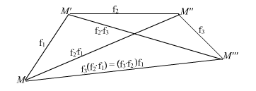

55-chizma

(G,o)jufti quyidagi uchta shartni (aksiomani) qanoatlantirsa gruppa tashkil qiladi:

1. Ixtiyoriy uchta *a,b,c∈*Gelementlar uchun *a*o*(b*o*c) = (a*o*b)*o*c* (binar munosabat assotsiativ)

2. Ixtiyoriy *a∈*G element uchun shunday *e* element mavjudki, ular uchun:

*a*o*e = a* (neytral element)

3. Ixtiyoriy *a∈* G element uchun shunday *a1* element mavjudki, ular uchun:

*a*o*a' = e.*

Algebra kursida neytral elementning yagonaligi isbotlanadi.

Geometriyada binar munosabat o’rnida ko’paytma yoki kompozitsiya olinadi va *ab* ko’rinishda yoziladi. Neytral element sifatida *e* olinib, uni *birlik element* deb yuritiladi. Simmetrik elementni almashtirishda *teskari element* deyiladi. Masalan, *a* elementga teskari element *a-1* kabi belgilanadi.

*G* almashtirishlar to’plami gruppa tashkil qilishi uchun 2,3 aksiomalarning bajarilishi etarli birinchi shart akslantirishlar uchun teorema sifatida isbotlangan.

















56-chizma

.

.

.

6-ta’rif. Agar *G* to’plamdan olingan ixtiyoriy ikki f1,f2 almashtirishlari uchun:

1) f1 va f2 almashtirishlar ko’paytmasi f2,f1∈Gbo’lsa,

2) har bir f∈G almashtirishga teskarif-1 almashtirish ham *G* ga tegishli bo’lsa, u holda *G* to’plamni *almashtirishlar gruppasi* deyiladi.

10-misol. Tekislikdagi barcha parallel ko’chirishlar to’plami *P* bo’lsin, f1,f2*∈P.* f1 almashtirish  vektor qadar parallel ko’chirish, f2 almashtirish  vektor qadar parallel ko’chirish bo’lsin, tekislikning ixtiyoriy M nuqtasini f1(M)=M’nuqtaga,

f2(*M’*) *=M"* nuqtaga o’tkazadi (56-chizma). f1, f2almashtirishlar ko’paytmasi f=f2f1, f*(M)=M"* nuqtaga o’tkazadi.

Vektorlarni qo’shish qoidasiga ko’ra  +  =  ya’ni

 =

f kompozitsiya  vektor qadar parallel ko’chirishdan iborat bo’ladi.

Endi f1 parallel ko’chirishga teskari almashtirishni bajaraylik. f1almashtirish vektor qadar parallel ko’chirish bo’lgani uchun unga teskari almashtirish vektor qadar parallel ko’chirishdir.

Shunday qilib,

1) *∀*f1,f2*⊂P⇒*f2·f1*∈P,* 2) f1*∈P⇒* f-1*∈P*

Demak *P* to’plam gruppa tashkil qiladi.

Endi *G* almashtirishlar to’plami *H* esa *G* to’plamning qismiy to’plami bo’lsin.

6-ta’rif. Agar 1) *H* ning ixtiyoriy ikkita almashtirishlarining ko’paytmasi *H* ga tegishli. 2) *H* ning har bir almashtirishiga teskari almashtirish *H* ga tegishli bo’lsa, *H* to’plam gruppa tashkil qiladi. Bu gruppa *G* gruppaning *qism gruppasi* deyiladi

1. Canuto, C., Tabacco, A. [Mathematical Analysis I](http://www.springer.com/gp/book/978-88-470-0875-5), 31-38, mazmun – mohiyatidan foydalanildi
2. Canuto, C., Tabacco, A. [Mathematical Analysis I](http://www.springer.com/gp/book/978-88-470-0875-5), 37-38, mazmun – mohiyatidan foydalanildi
3. Canuto, C., Tabacco, A. [Mathematical Analysis I](http://www.springer.com/gp/book/978-88-470-0875-5), 37-38, mazmun – mohiyatidan foydalanildi